ПРОЕКТ
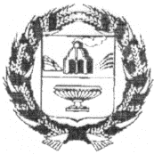

АДМИНИСТРАЦИЯ НОВОМОНОШКИНСКОГО СЕЛЬСОВЕТА
ЗАРИНСКОГО РАЙОНА АЛТАЙСКОГО КРАЯ

ПОСТАНОВЛЕНИЕ

00.00.2019 № 00

с. Новомоношкино

Об отмене Постановления от 12.01.2015 № 1 «Об организации и осуществлении первичного воинского учета граждан» на территории Администрации Новомоношкинского сельсовета

В соответствии с ч. 2 ст. 8 Федерального закона от 28.03.1998 353-ФЗ «О воинской обязанности и военной службе», на основании протеста Прокурора Заринского района Алтайского края от 27.05.2019 № 02-31-2019

ПОСТАНОВЛЯЕТ:

1. Отменить Постановление от 12.01.2015 № 1 «Об организации и осуществлении первичного воинского учета граждан» на территории Администрации Новомоношкинского сельсовета.
2. Контроль за исполнение данного Постановления оставляю за собой.

Глава Администрации сельсовета А.С. Тымко

